ДИАГРАММА КЛАССОВ

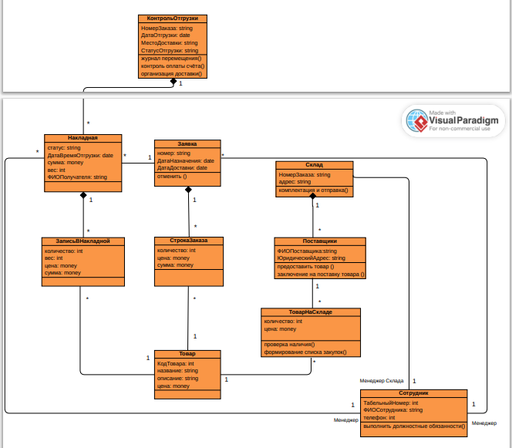

ДИАГРАММЫ ПОСЛЕДОВАТЕЛЬНОСТИ (ДИНАМИКИ)

1. Приём заявки клиента

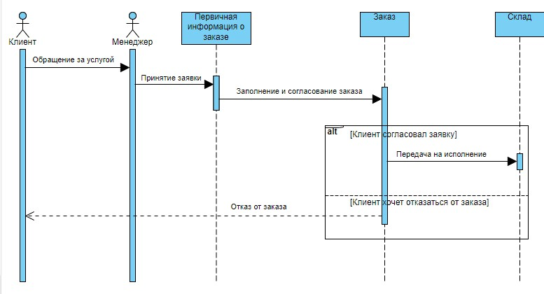

2. Проверка наличия товара на складе

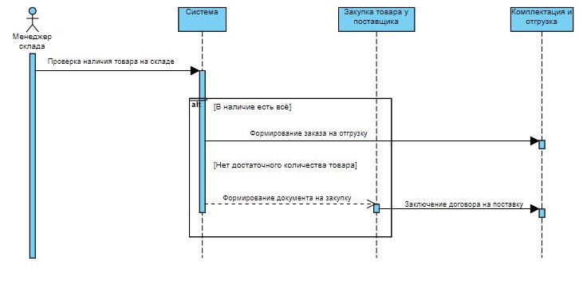

3. Комплектация и отгрузка товара

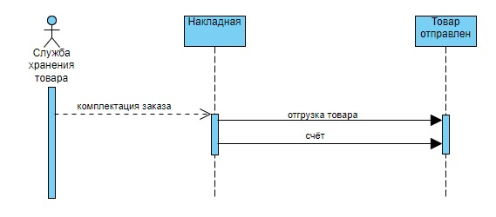

4. Контроль отгрузки

